Determinantes del Proceso Salud Enfermedad

La OMS en 1946 definió la salud de ésta manera:
"La salud es un estado de completo bienestar físico, mental y social, y no solamente la ausencia de afecciones o enfermedades"(1)

En el año 1985 la OMS determinó que:
“Salud es la capacidad de desarrollar el propio potencial personal y responder de forma positiva a los retos del ambiente.”

El estado de salud y el de enfermedad forman un proceso continuo, en donde por una parte se encuentra la salud y en la otra la enfermedad, pero que en medio de ambas se presentan diferentes factores que establecen la condición de salud o enfermedad en dicho proceso, esos factores son los Determinantes del Proceso Salud Enfermedad. (2)

Figura 1
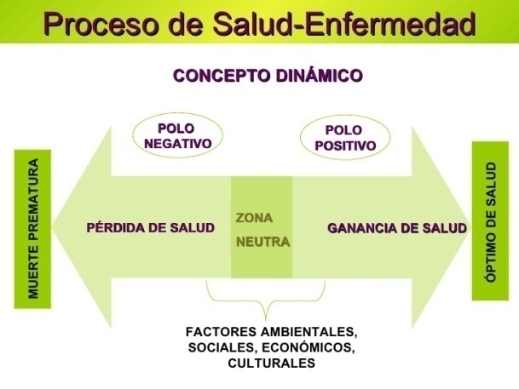 | Los determinantes de la salud, son un conjunto de elementos condicionantes de la salud y de la enfermedad en individuos, grupos y colectividades, que al influir en la salud individual, e interactuando en diferentes niveles de organización, determinan el estado de salud de la población.
Fuente: Slide Share

Propiedades de los determinantes sociales

Cada factor es importante por sí mismo. Al mismo tiempo, está relacionado con otros La influencia combinada de estos factores en conjunto determina el estado de salud.

• Actúan a múltiples niveles: individual, familiar, local comunitario o social.
• Son acumulativos.
•Pueden ser destructivos (directa o indirectamente) o protectores.
• Pueden actuar en ambos sentidos (5)

Con el afán de establecer el estado de salud, se han elaborado diferentes modelos explicativos. Estos modelos intentan explicar la relación entre los determinantes y el estado de salud de la población, basados en las condiciones de la población y las perspectivas de los autores; presentaremos los modelos más conocidos.(Figuras 2 a 6)

Figura 2 : 1974 Modelo De Canadiense Determinantes De La Salud o de Lalonde
Conocido como de los Campos de la Salud, en donde Marc Lalonde, Ministro canadiense de Salud, creo el modelo de salud pública explicativo de los determinantes de la salud, que ha sido base para otros modelos, en donde identifica como campos de salud al estilo de vida de manera particular, así como el ambiente, junto a la biología humana y la organización de los servicios de salud. (4) | 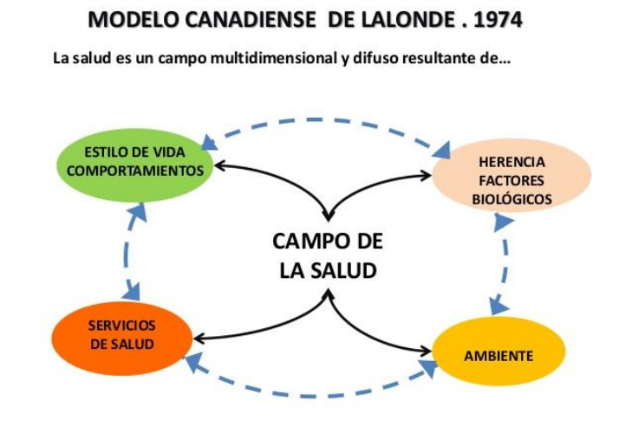

Julio Frenk  Propone los determinantes en tres dimensiones generales: Básicos, estructurales y proximales, se explica en la figura 3. (3) | 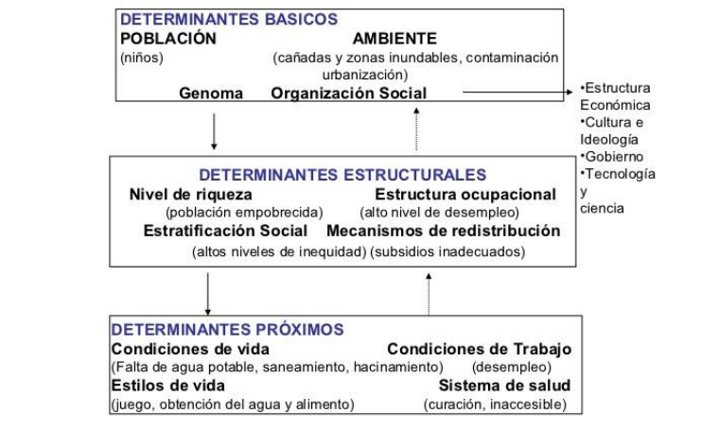
Figura 3: 1991 Determinantes de la Salud Julio Frenk

Figura 4: Modelo de Determinantes en Salud de Dahlgren y Whitehead (1991)

Dahlgren – Whitehead proponen el modelo socioeconómico o multinivel de los determinantes de la salud. (Figura 4) este modelo explica cómo las desigualdades sociales en la salud, son el resultado de interacciones entre diferentes niveles de condiciones causales, desde el individuo a las comunidades, y al nivel de políticas de salud nacionales.  Este modelo presenta los principales determinantes de la salud como capas de influencia. | 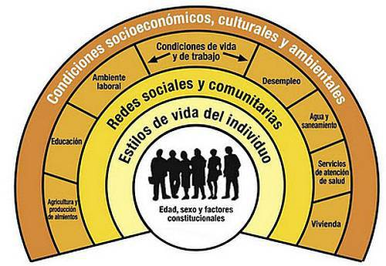
Al centro se encuentra el individuo y los factores constitucionales que afectan a su salud, pero que no son modificables.
A su alrededor se encuentran las capas que se refieren a determinantes posibles de modificar, comenzando por los estilos de vida individuales, objeto desde hace décadas de los esfuerzos de promoción en salud. (5)

Figura 5 . Modelo Determinantes Pedro Luis Castellanos (1991)
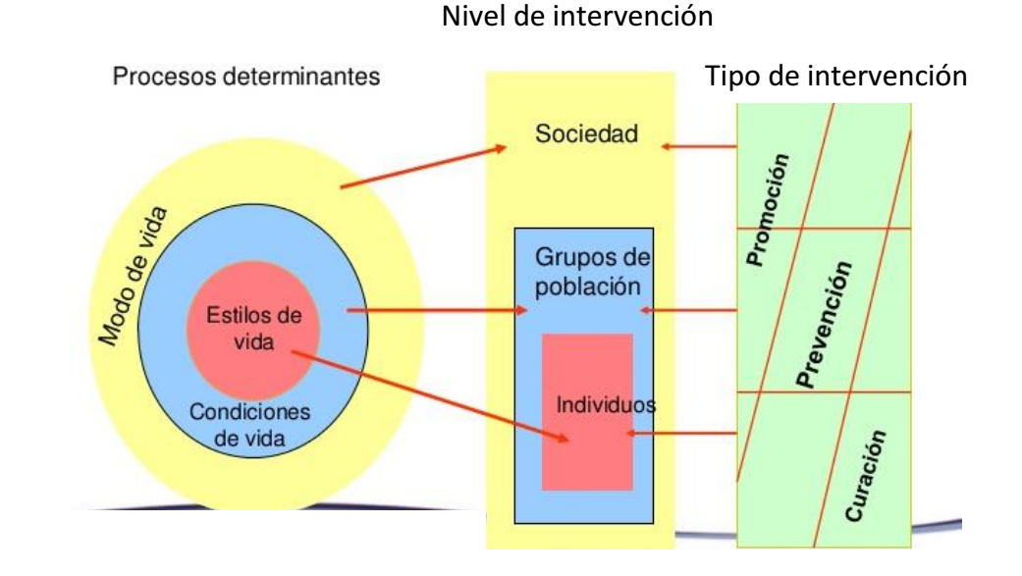

Este modelo establece como se produce la interacción entre los determinantes de salud con la categoría condiciones de vida, que serían los procesos generales de reproducción de la sociedad que actúan como mediadores para conformar el modo de vida de la sociedad como un todo y la situación de salud específica de un grupo poblacional dado.

Los determinantes son factores que influyen en la salud individual y colectiva, que interactuando en diferentes niveles de organización, modifican el estado de salud de la población. Cuando socialmente de actúa sobre los principales factores determinantes de la salud, se reducen los efectos negativos de las enfermedades y se promueve la salud de la población.

Las acciones para reducir los factores determinantes implican la participación del personal médico y sanitario, además requiere de la acción comunitaria y de muchos sectores dentro y fuera del sector salud. Esta participación, reclama, impulsa y apoya el desarrollo de acciones y redes para recopilar, transmitir e intercambiar información, para evaluar y desarrollar las políticas, estrategias y medidas adecuadas, con el objetivo de establecer intervenciones efectivas destinadas a abordar los diferentes factores determinantes de la salud. (6)

Determinantes de la salud
Los determinantes de la salud pública son los factores que a través de mecanismos específicos producen en los grupos de diferentes niveles socio-económicos existentes en una sociedad, un resultado diferente en su nivel de salud y enfermedad.

Para categorizar los determinantes de la salud de la población, con el aporte y desarrollo de las ciencias sociales tales como la antropología y la sociología y el de la biología molecular, es necesario tener en cuenta, quienes somos, como somos y donde vivimos, dado que la presencia de los seres y grupos humanos, en un determinado espacio socio-histórico-geográfico, lleva consigo una determinada forma de manifestarse el proceso salud-enfermedad-atención, dando por resultado un determinado perfil de problemas de salud y del bienestar, característico de ese momento del desarrollo de la sociedad a la que pertenece.(6)
Cada sociedad, en cada momento histórico, tiene un modo de vida determinado, éste es expresión de las características
- del medio natural donde viven,
- del grado de desarrollo de sus fuerzas productivas,
- de su organización económica y política,
- de su forma de relacionarse con el medio ambiente,
- de su cultura,
- de su historia,
y de otros procesos generales que conforman su identidad como grupo social.

Todos estos procesos se expresan en el espacio de la vida cotidiana de las poblaciones, en lo que se ha identificado como modo de vida de cada sociedad.
Como cada sociedad es heterogénea, el modo de vida es una unidad conformada por las diversas condiciones de vida,
- de los diferentes conjuntos sociales que la conforman, y
- por las relaciones que establecen entre ellos,
- y por su forma particular de inserción en el desarrollo de esa sociedad.

A su vez cada familia, tiene un estilo de vida singular, relacionado con sus propias características biológicas,
Sociedad
Modos de Vida
- su lugar de residencia,
- su trabajo,
- sus hábitos,
Grupo social
Condiciones de vida
- sus valores,
- sus normas,
- su nivel educativo y conciencia,
- su participación en la distribución de bienes y servicios,
Familia
Estilos de vida
que determinan el perfil de salud-enfermedad en este nivel.

Las condiciones de vida y los estilos de vida, determinan el 43% de las causas de muerte

La situación de salud de una población está estrechamente vinculada con la vida cotidiana de individuos y grupos sociales. Esta cotidianidad es una síntesis de la historia de la sociedad, expresada en modos de vida, de la historia del grupo social al cual pertenecen, se manifiesta en condiciones de vida particulares, y de la historia personal o familiar expresada en los estilos de vida.

La vida cotidiana es el espacio donde se manifiestan las vinculaciones entre los procesos biológicos y sociales que determinan la situación de salud, es también por ello el espacio privilegiado de intervención de la salud pública

Esto se expresa en el hecho que aunque las principales causas de muerte han cambiado de modo considerable, los gradientes de mortalidad y morbilidad entre las diferentes clases socioeconómicas parecen haber sido relativamente estables durante períodos prolongados de tiempo. Esto implica la existencia de factores de riesgo más generales que específicos, esto es lo que trata de reflejar el esquema siguiente:

Teniendo en cuenta todo lo dicho anteriormente, Evans y Stoddart en 1991, proponen un modelo de análisis de los determinantes de la salud más amplio y expresa la relación entre los factores mencionados anteriormente. Debemos tener en cuenta que estos modelos no se refieren específicamente a procesos individuales de enfermar, sino más bien a los procesos que afectan a los diferentes grupos sociales
Figura 6
En general los modelos consideran al Medio ambiente: entendemos por esto todo lo que rodea a las personas sea físico, social, afectivo, incluye la vegetación, los animales, la economía, la cultura, la educación, el desarrollo urbano, el trabajo, la alimentación, la demografía, el sistema judicial, el sistema político, las formas y modos de organización social, los medios de transporte, los medios de comunicación, los contaminantes, las formas de relación social, como la violencia, los factores de estrés.

Evans y Stoddart proponen considerar el:

Medio ambiente físico Cada día hay más evidencias que demuestran que el entorno social del individuo condiciona la respuesta biológica de su organismo, modificando su sistema inmunitario y hormonal. Por ello los autores han diferenciado en el medio ambiente físico que incluye los efectos potencialmente dañinos de la exposición a los agentes físicos, químicos y biológicos en el hogar, el trabajo y cualquier otra parte, estos factores contribuyen al 19% de las causas de muerte,

Medio ambiente social, se incluye aquí debido a que cada día hay más evidencias sobre los efectos en términos de salud producen: las redes de apoyo o el aislamiento social, las carencias emocionales, la violencia, el estrés y su relación con la capacidad aprendida de hacer frente a las diferentes situaciones que hay que enfrentar en la vida. Incluimos también todos los aspectos de la organización social y valores culturales dominantes con respecto a género o etnia, identidades sexuales, discapacidad etc., capaces de afectar la salud del individuo

La biología Humana: fundamentalmente está determinada por la herencia genética, pero también por la forma que los seres vivos responden a los factores ambientales, determinando la posibilidad de resistencia o vulnerabilidad, la edad, el sexo, los procesos de crecimiento, reproductivos y de envejecimiento.
Evans y Stoddart proponen considerar:

Carga genética: se ha comprobado que la expresión de enfermedades genéticas o predisposiciones genéticas a ciertas enfermedades, lo que llamamos carga genética, también depende del medio ambiente tanto físico como social. La vulnerabilidad o la resistencia biológica del individuo frente agresiones externas, depende de su medio ambiente físico y social en interacción con su carga genética. Un panel de especialistas mundiales analizando las principales causas de muerte concluyó que las causas genéticas son responsables aproximadamente del 27% de los casos.

El Estilo de Vida: en general se incluyen en éste campo la cultura y las costumbres, los valores morales y las creencias, las características de personalidad, las habilidades asociadas a la toma de decisiones, el nivel de ingresos económicos, la presión social que se ejerce sobre los grupos o individuos en relación a las expectativas del “deber ser” y del “tener”, las modas en relación a los comportamientos, las vestimentas, los gustos, etc., los hábitos y las actitudes.
Dado que lo social influye marcadamente sobre los estilos de vida, y no son resultado exclusivo de libres elecciones personales, sino que están condicionados en cada momento histórico por lo social, Evans y Stoddart proponen en su modelo considerar:

Respuesta Individual: la conducta está condicionada por las condiciones de vida y los modos de vida de la sociedad, las presiones sociales, las modas, la influencia de los medios de comunicación social, etc. donde ese individuo vive, influyen y determinan las acciones individuales y en consecuencia no siempre constituyen elecciones individuales, un ejemplo de esto es el hábito de beber en los jóvenes, es decir que el entorno social condiciona la respuesta del individuo. Estos factores contribuyen al 43% de las causas de muerte,

Respuesta biológica: manifiesta la respuesta de nuestro organismo para enfrentar los factores agresivos del medio, sean éstos físicos, como el clima, las diferentes formas de contaminación del aire, agua, del suelo, el consumo de sustancias, los factores de estrés, expresa la vulnerabilidad o resistencia frente a estos factores

Todos los modelos de alguna forma tienen en cuenta al sistema sanitario: Es el determinante de salud que quizá menos influya en la salud y sin embargo es el determinante de salud que más recursos económicos recibe para cuidar la salud de la población, al menos en los países desarrollados. Incluye la capacidad de respuesta del sistema sanitario, los recursos humanos, materiales y financieros disponibles para la población, la cobertura de salud, el acceso a los servicios, la formación profesional, la investigación en salud.

Evans y Stoddart proponen considerar:

Asistencia Sanitaria: que expresa la capacidad de respuesta del sistema sanitario frente a las alteraciones de la salud o función del individuo o las enfermedades, en qué manera contribuye positivamente a la salud, y por lo tanto al bienestar, tanto directamente como a través de los beneficios económicos de una mayor productividad y un mejor funcionamiento.

El modelo de Evans y Stoddart incorporan además los siguientes campos:

Salud y función: Se asocia con la alteración de la capacidad del desarrollo de las actividades habituales que realiza una persona. Muchas personas experimentan padecimientos, no se asocian con una enfermedad específica, que puede ser resuelta con asistencia sanitaria. Desde el punto de vista del bienestar y el desempeño social, lo determinante es la sensación de salud y capacidad funcional, que pueda tener una persona o grupo social. El padecimiento es una influencia muy negativa e importante sobre el bienestar, pero no la única.

Enfermedad: incluimos aquí los procesos de enfermar reconocidos y aceptados por la medicina actual, fundamentalmente a aquellos para los cuales tiene organizada una respuesta terapéutica. Estas enfermedades pueden estar asociadas o no a la percepción de alteración de su función habitual por las personas, es decir un padecimiento.

Tal como veremos en la Unidad 3, el Dr Berlingüer, propone cuatro dimensiones de la enfermedad:
- estar enfermo, es decir, sufrir alteraciones a causa de enfermedades en el cuerpo y en sus funciones;
- sentirse enfermo, es decir, percibir modificaciones en el propio organismo;
- identificar la enfermedad basándose en los conocimientos adquiridos en su época y referidos a la misma;
- poder estar enfermo, lo cual depende tanto del tipo de enfermedad como de los roles sociales que desempeña el sujeto

Bienestar: se refiere a la satisfacción vital del individuo, producida sólo en parte por la ausencia de enfermedad, incluye también la posibilidad de acceder a bienes materiales y simbólicos, a establecer buenas relaciones con los demás, a estar satisfecho con las posibilidades que le ofrece la sociedad.

Prosperidad: está relacionada con la disponibilidad de recursos económicos a nivel de un grupo social fundamentalmente, aunque también puede pensarse en los individuos. La asistencia sanitaria tiene un costo cada vez mayor, sin embargo mirando el modelo podemos darnos cuenta que los factores de mayor peso se encuentran por fuera de la asistencia sanitaria, entonces la pregunta clave es ¿Dónde invertir los recursos sociales, en los determinantes o en la atención de sus consecuencias?, donde obtendremos mejores y más permanentes resultados?.

No podemos dejar de resaltar que para mejorar la salud, es necesario ir más allá de la asistencia sanitaria, dado que hay muchos otros factores que contribuyen a la salud de la población además de la asistencia sanitaria.

Si una sociedad gasta en asistencia sanitaria tanto como para no poder, o no querer gastar lo adecuado en otros determinantes de mejora de la salud, podría realmente estar afectando la salud de su población. Es importante tener en claro como se distribuye o compone el presupuesto de una provincia o un país, en qué centra su obligación social de promover el más alto nivel de salud posible, dado que La asistencia sanitaria, es responsable del 11% de los casos de muerte.
De la lectura del texto es fácil darse cuenta que cada campo reúne un conjunto de determinantes, en general en cada situación podemos encontrar un conjunto de factores que corresponden al mismo o a diferentes campos. Al analizar la figura 6 vemos una serie de líneas que implican relaciones de determinación, es decir que un determinante o factor de un determinado campo, ejerce su influencia sobre otro u otros determinantes, y éstos sobre otros, estableciéndose una cadena de determinaciones correspondientes a diferentes niveles de determinación que en su conjunto, dan como resultado la salud o la enfermedad, o el bienestar

En las clases prácticas aplicaremos estos conceptos a diferentes situaciones de salud-enfermedad, para reflexionar en profundidad éste proceso.

Mgter Susana Somoza

Bibliografía
- Organización Mundial de la Salud. Definición de Salud
- Kornblit A, Diz A. La salud y la enfermedad: aspectos biológicos y sociales México, DF, AIQUE; 2000.
- Frenk, J., Bobadilla J.L, Stern,C.; Freika, T.; Lozano, R. Elementos para una teoría de la Transición en Salud. Salud Pública de México: 33(5);448-462. 1991
- Cheesman Mazariegos, C.S. Determinantes del proceso Salud Enfermedad. Apuntes de Cátedra. Universidad de San Carlos de Guatemala,.
- Barragán H, Moiso A, Mestorino M de los Á, Ojeda OA. Fundamentos de salud pública. Universidad Nacional de la Plata Edición. Edición; 2007.
- Castellanos, P.L. Los Modelos Explicativos Del Proceso Salud-Enfermedad:Los Determinantes Sociales, en Martinez Navarro, JM. Castellanos PL;Gilli,M; Mermet P. Salúd Pública.Capítulo 5 81-102. Madrid. Ed Mc Graw Hill, 1998.
- Evans Roberto G.; Morris L Barer; Marmor Theodore R. ¿Por qué Alguna Gente Está Sana y Otra No?. Diaz de Santos. 1996.

